
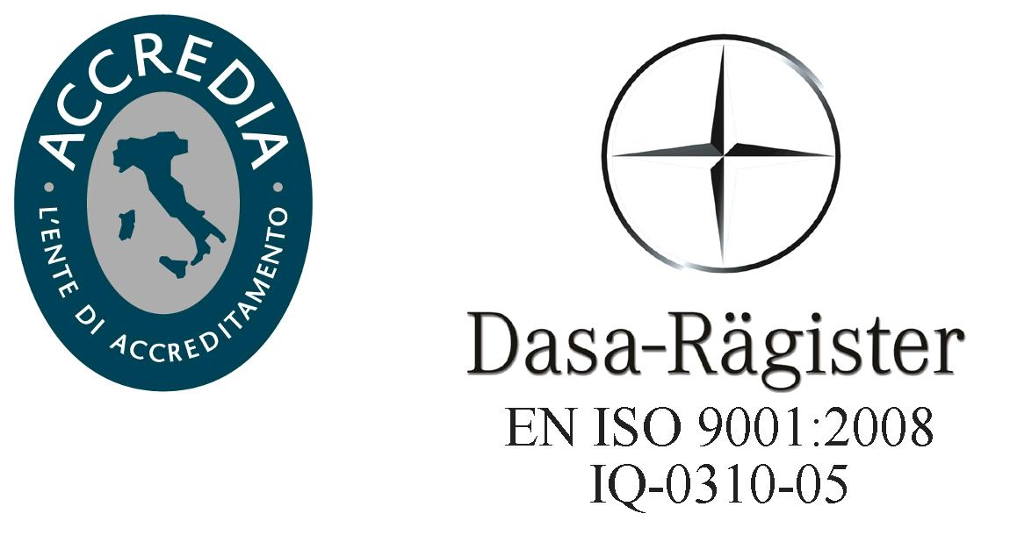
R.E.M. s.r.l.

Via Ferruccia, 16/a – 03010 Patrica (FR)
Tel. 0775 830116 – Fax 0775 839345
Email: rem-motori@messaggipec.it - Email : info@rem-motori.it
Email: amministrazione@rem-motori.it

Responsabile di cantiere:
Cretaro Antonello
…………………………………………………………………………
Sostituti del responsabile di cantiere:
- Zagaroli Marco
- Di Maggio Marco
………………………………………………………………………...
Elenco Dipendenti:

Boccia Paolo

2. Cretaro Antonello

3. Di Maggio Marco

4. Di Palma Roberto

5. Evangelisti Alfredo

6. Fratangeli Ezio

7. Iacoucci Roberto

8. Iorio Giulio

9. Lisi Angelo

10. Lisi Gerardo

11. Mattacola Gianni

12. Quattrociocche Jacopo

13. Roma Ettore

14. Spaziani Carlo

15. Zagaroli Marco

Responsabile Reperibilità: N° Tel. 328 / 6170229

Sostituti Reperibilità: N° Tel. 333/9019897 – 347 / 9680627

